BI-PA1 - Programování a algoritmizace 1
Kód předmětu | BI-PA1.21
Vyučující | M. Balík, L. Vagner, J. Vogel, J. Trávníček
Způsob zakončení | Z, ZK
Počet kreditů | 7
Rozsah | 2P + 2R + 2C
Web | courses, Progtest

Zápočet
Zápočet získává student za práci během semestru. Body lze získat podle tabulky níže. Pokud student nezíská v semestru celkem minimálně 20 bodů nebo z aktivit níže nedosáhne minimálního počtu bodů, nemá nárok na zápočet a musí předmět PA1 opakovat.
Aktivita | max. bodů | min. bodů
domácí úlohy 0-4 | <mění se> ~ 11 | >= 6
domácí úlohy 5-6 | <mění se> ~ 20 | >= 10
znalostní testy | 4*1 = 4 | >= 1
soutěžní domácí úloha | až 15 | -
code review | až 1 | -
práce na cvičeních | až 3 | -
miniprogtesty | až 1 | -
Celkem | ~65 | 17
Celkem nominálně | 40 | 20
- k dispozici je bodový bonus (10% od získaných bodů) za včasně odevzdané úlohy,
- za paměťově nebo časově efektivní řešení vybraných úloh lze získat další bodový bonus.

Cvičení
Na cvičení můžete získat body za aktivitu, které se připočítají k celkovému hodnocení (i k dosažení zápočtu).
Nejsou povinná, jen vřele doporučovaná, probírá se na nich často látka přímo vedoucí na řešení ProgTestu.

Domácí příprava/úkoly
Progtest - Stránka o Progtestu. Podělte se, proč vám Progtest nechtěl vzít úkol, a pomožte tím ostatním.
Za celkem 8+1 domácích úloh můžete získat až 31 bodů (plus případně další bonusové body). Tyto úlohy budou odevzdávány pomocí automatického odevzdávacího systému ProgTest a budou kontrolovány i mezi sebou. Neopisujte a ani nedávejte opisovat!
Chci programovat na:
- Linux: ✓ (g++)
- Windows: Použijte WSL2.
- macOS: Přimo (baha na ARM!), nebo alternativou používání Virtual Boxu nebo Dual Bootu pro vývoj v linuxovém prostředí je služba Docker. Komunitní image lze nalézt na jmeinlschmidt/progtest. Zároveň řeší problém uživatelů systému MacOS, který standardně nepodporuje Valgrind nebo GDB debug v CLionu.
Součástí domácí přípravy jsou i 4 znalostní testy na ProgTestu, ty si vždy lze vyzkoušet týden předem. Můžete je pak ale napsat kdekoliv, kdykoliv, klidně na mobilu při cestě do školy.
Velké úlohy
- Zahřívací úloha (1.00)
- Domácí úloha 01 (2.00)
- Domácí úloha 02 (2.00)
- Domácí úloha 03 (2.00)
- Domácí úloha 04 (4.00)
- Domácí úloha 05 (3.00)
- Domácí úloha 06 (6.00)
- Domácí úloha 07 I (4.00) | Domácí úloha 07 II (6.00)
- Domácí úloha 08 (7.00)
Cvičení–
Velké úlohy
- Zahřívací úloha (1.00/1.21)
- 1.1 (5.00/5.50) | 1.2 (3.00/3.30)
- 2.1 (4.00/5.50) | 2.2 (5.00/6.88)
- 3.1 (3.00/4.36) | 3.2 (5.00/7.92)
- 4.1 (4.00/4.40) | 4.2 (5.00/9.08)
- 5.1 (3.50/4.81) | 5.2 (6.00/8.58)
- 6.1 (6.00/9.50) | 6.2 (3.50/3.85)
- 7.1 (7.00/7.70) | 7.2 (6.00/9.24)
- 8.1 (4.00/4.40) | 8.2 (7.00/7.70)
Cvičení – cvičení jsou číslované od trojky
- 3.1 | 3.2
- 4.1 | 4.2
- 5.1 | 5.2
- 6.1 | 6.2
- 7.1 | 7.2
- 8.1 | 8.2
- 9.1 | 9.2
- 11.1 | 11.2
- 12.1 | 12.2
Velké úlohy
- Zahřívací úloha
- 1.1 | 1.2
- 2.1 | 2.2
- 3.1 | 3.2
- 4.1 | 4.2
- 5.1 | 5.2
- 6.1 | 6.2
- 7.1 | 7.2
- 8.1 | 8.2
Cvičení – cvičení jsou číslované od trojky
- 3.1 | 3.2
Velké úlohy
- Zahřívací úloha
- 1.1 | 1.2 | 1.3
- 2.1 | 2.2
- 3.1 | 3.2
- 4.1 | 4.2
- 5.1 | 5.2
- 6.1 | 6.2
- 7.1 | 7.2
- 8.1 | 8.2
- Soutěžní domácí úloha
Cvičení – cvičení jsou číslované od trojky
- 3.1 | 3.2
- 4.1 | 4.2
- 5.1 | 5.2
- 6.1 | 6.2
- 7.1 | 7.2
- 8.1 | 8.2
- 9.1 | 9.2
- c10… znalostní test
- 11.1 | 11.2
- 12.1 | 12.2
Velké úlohy
- Zahřívací úloha
- 1.1 | 1.2
- 2.1 | 2.2
- 3.1 | 3.2
- 4.1 | 4.2
- 5.1 | 5.2
- 6.1 | 6.2
- 7.1 | 7.2
- 8.1 | 8.2
- Soutěžní domácí úloha
Cvičení - cvičení jsou číslované od trojky
- 3.1 | 3.2
- 4.1 | 4.2
- 5.1 | 5.2
- 6.1 | 6.2
- 7.1 | 7.2
- 8.1 | 8.2
- 9.1 | 9.2
Velké úlohy
- Zahřívací úloha
- 1.1 | 1.2
- 2.1 | 2.2
- 3.1 | 3.2
- 4.1 | 4.2
- 5.1 | 5.2
- 6.1 | 6.2
- 7.1 | 7.2
- 8.1 | 8.2
- Soutěžní domácí úloha
- Zahřívací úloha
- 1.1 | 1.2
- 2.1 | 2.2
- 3.1 | 3.2
- 4.1 | 4.2
- 5.1 | 5.2
- 6.1 | 6.2
- 7.1 | 7.2
- 8.1 | 8.2
- Soutěžní domácí úloha
- Zahřívací úloha
- 1.1 | 1.2
- 2.1 | 2.2
- 3.1 | 3.2
- 4.1 | 4.2
- 5.1 | 5.2
- 6.1 | 6.2
- 7.1 | 7.2
- 8.1 | 8.2
- Soutěžní domácí úloha
- Zahřívací úloha
- 1.1 | 1.2
- 2.1 | 2.2
- 3.1 | 3.2
- 4.1 | 4.2
- 5.1 | 5.2
- 6.1 | 6.2
- 7.1 | 7.2
- 8.1 | 8.2
- Soutěžní domácí úloha
- Zahřívací úloha
- 1.1 | 1.2
- 2.1 | 2.2
- 3.1 | 3.2
- 4.1 | 4.2
- 5.1 | 5.2
- 6.1 | 6.2
- 7.1 | 7.2
- 8.1 | 8.2
- Soutěžní domácí úloha
- Zahřívací úloha
- 1.1 | 1.2
- 2.1 | 2.2
- 3.1 | 3.2
- 4.1 | 4.2
- 5.1 | 5.2
- 6.1 | 6.2
- 7.1 | 7.2
- 8.1 | 8.2
- 1.1 | 1.2
- 2.1 | 2.2
- 3.1 | 3.2
- 4.1 | 4.2
- 5.1 | 5.2
- 6.1 | 6.2
- 7.1 | 7.2
- 8.1 | 8.2
- Soutěžní domácí úloha
- 1.1 | 1.2
- 2.1 | 2.2
- 3.1 | 3.2
- 4.1 | 4.2
- 5.1 | 5.2
- 6.1 | 6.2
- 7.1 | 7.2
- 8.1 | 8.2
- Soutěžní domácí úloha
- 1.1 | 1.2
- 2.1 | 2.2
- 3.1 | 3.2
- 4.1 | 4.2
- 5.1 | 5.2
- 6.1 | 6.2
- 7.1 | 7.2
- 8.1 | 8.2
- Soutěžní domácí úloha
- 1.1 | 1.2
- 2.1 | 2.2
- 3.1 | 3.2
- 4.1 | 4.2
- 5.1 | 5.2
- 6.1 | 6.2
- 7.1 | 7.2
- 8.1 | 8.2
- Soutěžní domácí úloha
- 1
- 2
- 3
- 4
- 5
- 6
- 7
- Soutěžní domácí úloha
- 1
- 2
- 3
- 4
- 5
- 6
- 7

Řešené úkoly
- Matěj Šimek 09/10
- Jakub Olejník 11/12
- Martin Melka 12/13
- Radim Janda 13/14
- Martin Holoubek 13/14
- Josef Doležal 14/15
- Mikuláš Poul 15/16
- Jan Koutný 15/16
- Pavel Jahoda 16/17
- Tomáš Patro 16/17
- Štěpán Pešout 17/18

Zkouška
Předmět je zakončen zkouškou. Zkouška je povinná pro všechny studenty. Zkouška má dvě části: praktickou (programování na PC) a ústní část. Ústní část je povinná, ale může být studentovi prominuta. Při zásadní neznalosti je celá zkouška hodnocena stupněm F bez ohledu na počty bodů (veto). Jinak je hodnocení ústní zkoušky v rozmezí -10 až 10 bodů, které jsou přičteny k výslednému hodnocení.
Aktivita | max. počet bodů | min. počet bodů | časový limit
Praktická část | 60 | 30 | 240 min
Ústní zkoušení | 10 | -10 nebo veto | -

Praktická zkouška
Obdoba domácích úkolů ze semestru. Oblíbené témata josu rekuze a spojáky. Předpokládá se ovládání dynamické paměti (znalost statické na většinu úloh nestačí).
Dvě úlohy po ~35 bodech vč. bonusů (max. 60b, nutno víc než 30b). 30 nepenalizovaných odevzdání a 4 nepenalizované nápovědy. (+ 0 penalizovaných u obojího.)
Pravidlo palce (minimalne pro prvni pokus):
- 30b → Ustni.
- 35b → „Vyrazne mensi sance na ustni.“ (aka pokud si udelal dostatecne dobre i progtesty a nesplnujes podminku povinne ustni tak nejspis prominuto.)
- 40b+ → Z lidi co jsem se bavil tak nesel nikdo, az na cloveka s 0 z code review. (Pokud neplati upravte.)
K dispozici jsou mimo jiné: vim, nano, gedit, SciTE, CLion, VScode. Můžete používat literaturu s ISBN, offline verzi elektronické dokumentace (← nefunguje vyhledávání, musíte se tam proklikat, nebo využít Index a tam Ctrl+F) a manuálové stránky.
Zkouška se koná v počítačových učebnách FIT a NTK s osekaným debian based OS Progtest, vše běží v RAMce, je více než vhodné si průběžně ukládat práci na Progtest!
- CLion → Neklikejte na „Try Nova“, brickne vám to celý program! Community edice, osekana o nektere uzitecne funkce (ani základní autocomplete nefunguje). Bacha na vlajky spusteni, nehlasi memory leaky a nevim jak prenastavit.
- VSCode → Vcetne 2 extentionu: [C/C++ Language Pack, C/C++ Compile Run]. Po otevreni trva nejakou tu chvili nez se nactou.
Doporučení: Čtěte celé zadání, doopravdy, ne jen přejetím očí, často je povinná část VÝRAZNĚ jednodužší než bonusová (jen půlka funkcionality, malé vstupy, etc; popsáno vždy v úloze), buďte pak jen připraveni jít k ústnímu.

Zadané praktické úkoly
- 4. 2. 2026 9:00
- 24. 1. 2026 9:00
- 21. 1. 2026 9:00
- 14. 1. 2026 9:00
- 7. 1. 2026 9:00
- 6. 2. 2025 9:00
- 25. 1. 2025 9:00
- 23. 1. 2025 9:00
- 16. 1. 2025 9:00
- 9. 1. 2025 9:00
- 7. 2. 2024 9:00
- 24. 1. 2024 9:00
- 17. 1. 2024 9:00
- 10. 1. 2024 9:00
- 16. 2. 2023 9:00
- 2. 2. 2023 9:00
- 26. 1. 2023 9:00
- 19. 1. 2023 9:00
- 12. 1. 2023 9:00
- 05. 1. 2023 9:00
- 05. 1. 2022 9:00
- 13. 1. 2022 9:00
- 20. 1. 2022 9:00
- 27. 1. 2022 9:00
- 03. 2. 2022 9:00
- 10. 2. 2022 9:00
- 01. 1. 2021 - 03.1.2021
- 08. 1. 2021 - 10.1.2021
- 22. 1. 2021 - 24.1.2021
- 05. 2. 2021 - 07.2.2021
- 10. 4. 2021 (letní termín)
- 09. 1. 2020 9:00
- 16. 1. 2020 9:00
- 23. 1. 2020 9:00
- 30. 1. 2020 9:00
- 10. 1. 2019 9:00
- 17. 1. 2019 9:00
- 24. 1. 2019 9:00
- 31. 1. 2019 9:00
- 7. 2. 2019 9:00
- 14. 2. 2019 9:00
- 8. 1. 2018 9:00
- 15. 1. 2018 9:00
- 22. 1. 2018 9:00
- 29. 1. 2018 9:00
- 5. 2. 2018 9:00
- 9. 1. 2017 13:00
- 23. 1. 2017 8:00
- 11. 1. 2016 11:30, 11.45
- 18. 1. 2016 11.45
- 25. 1. 2016 08:00
- 8. 2. 2016 08:00
- 6. 1. 2015 11.00
- 9. 1. 2015 08.00
- 13. 1. 2015
- 15. 1. 2015
- 27. 1. 2015 08:00

Ústní zkouška

Vzorové otázky
- AI Vypracované - Vzorové otázky k ústní zkoušce (2025/26)
- Vzorové otázky k ústní zkoušce s řešením
- flashcards na Quizlet k ústní (Asi desetina odpovědí je buď nepřesná nebo přímo špatně, zkonzultujte s AI.)
- studenský Quizlet - ukázkové otázky a odpovědi

Zkušenosti ze zkoušek
- Zkušenosti ze zkoušek

Státnice
- Státnicové okruhy

Zrušeno

Znalostní testy (Zrušené)
- Znalostní test č.1
- Znalostní test č.2
- Znalostní test č.3
- Znalostní test č.4
- html_znalostni_testy.zip

Semestrální práce či projekty (Zrušené)
- Staré mapy
- Diamanty jsou věčné
- Vojenské uniformy
- Obvod obrazce
- 2D bludiště
- OCR displej
- Pokrývání čtverce
- Překryvy obdélníků

Zápočtové testy (Zrušené)
- Vzorový zápočtový test
Od akademického roku 2014/2015 je programovací test součástí zkoušky.
- 6. 1. 2014 08:00
- 6. 1. 2014 13:30
- 6. 1. 2014 16:00
- 13. 1. 2014 13:30
- 13. 1. 2014 16:00
- 13. 1. 2014 16:00
- Podobná úloha + Testy
- 7. 1. 2013 7:30
- 7. 1. 2013 11:00
- 7. 1. 2013 12:45
- 7. 1. 2013 18:00
- 21. 11. 2011 14:30
- 22. 11. 2011 09:15
- 22. 11. 2011 11:00
- 23. 11. 2011 14:30
- 24. 11. 2011 14:30
- 24. 11. 2011 18:00
- 25. 11. 2011 07:30
- 25. 11. 2011 09:15
- 25. 11. 2011 15:15
- 10. 01. 2012 11:00
- 22. 11. 2010 09:15
- 22. 11. 2010 11:00
- 23. 11. 2010 09:15, 14:30
- 23. 11. 2010 16:15
- 25. 11. 2010 12:45
- 26. 11. 2010 14:30
- 25. 01. 2011 09:30
- 26. 11. 2009 9:00
- 23. 11. 2009 11:00
- 24. 11. 2009 16:15 a 18:00 - Daněček
- 27.11. 2009 11:00 - podpásovka, Daněček
- 27.11. 2009 14:30 - Daněček
- 21. 12. 2009 09:00 - opravný

Teoretická zkouška (Zrušené)
Teoretická část se skládá z 20 teoretických otázek. Můžete získat maximálně 10 bodů, minimálně však 5b (každá otázka je za 0.5b).
- Vzorový test z eduxu
- 23. 1. 2020 13.30
- 17. 1. 2019 13.30
- 9. 1. 2017 13.00
- 16. 1. 2017 08.00
- různé termíny
- 6. 1. 2015 14.00
- 9. 1. 2015 14.00
- 27. 1. 2015 14.00 (přesně opsané otázky se správnými odpověďmi)
- 27. 1. 2015 14.00 (opsaná a vyfocená zadání)
- shrnuté známé úlohy z teoretických částí (téměř kompletně vyřešený výcuc z FB, FW a zpověď obětavých spolužáků)
- 6. 1. 2014 14.00 + řešení
- 16. 1. 2014 8.00
- 22. 1. 2014 8.00
- 22. 1. 2014 8.00 (vyfocené zadání + špatné odpovědi)
- 10. 1. 2013 8.00
- 10. 1. 2013 8.00a
- 10. 1. 2013 8.00b
- 21. 1. 2013 11.15
- 21. 1. 2013 11.15b
- 21. 1. 2013 11.15c
- 28. 1. 2013 11.15 a
- 28. 1. 2013 11.15 b
- 4. 2. 2013 8.00 a
- 4. 2. 2013 8.00 b
- 7.2. 2013 8.00
- 20. 12. 2011 8.30
- 20. 12. 2011 8.30 2
- 5. 1. 2012 8.20
- 12. 1. 2012 8.20
- 12. 1. 2012 8.20 2
- 13. 1. 2012 12.30
- 19. 1. 2012 8.30
- 19. 1. 2012 8.30 2
- 19. 1. 2012 8.30 3
- 19. 1. 2012 8.30 4
- 09. 2. 2012 8.30
- 10. 2. 2012 12.30
- 6. 1. 2011 9.00
- 6. 1. 2011 13.00 - varianta B
- 11. 1. 2011 13.00 - varianta E
- 13. 1. 2011 8.00 - varianta F
- 13. 1. 2011 13.00 - varianta G
- 25. 1. 2011 8.00 - varianta I
- 25. 1. 2011 13.00 - varianta L
- 27. 1. 2011 08.00 - varianta N, M
- 27. 1. 2011 13.00 - varianta P
- 1. 2. 2011 8.00 - varianta D'
- 1. 2. 2011 13.00 - varianta A', E'
- 8. 2. 2011 13.00 - varianta W
- 10. 2. 2011 13.00 - varianta X
- 7. 1. 2010
- 14. 1. 2010 - varianta 1
- 14. 1. 2010 - varianta 2
- 21. 1. 2010 - varianta 2

Otázky a odpovědi
- Otázky a odpovědi

Studijní materiály

Úlohy na procvičení
- Řazení studentů
- Cesta zpět bludištěm
- Čelo stolu
- Průměr studentů

Materiály ke čtení
- Videa
- Jak testovat a debugovat programy
- Deep C (and C++) - ultimátní slidy
- Základní počítačové znalosti - souhrn toho nejpodstatnějšího
Stromy, algoritmy (třídící, …), datové struktury
- Viz předmět BI-AG1
- Vypracované úlohy na stromy z minulých let
- Sjednocení stromů
Složitosti
- Časová složitost (Wibbly Wobbly...)
- Složitost programu
- Složitost
- Big-O Cheat Sheet
- Big O, how do you calculate/approximate it?
- Výpočet složitostí některých algoritmů
- Složitosti for Dummies by Martin Vaňo
Seriály
- Seriál o C/C++ (Linuxsoft)
- Programování v jazyku C/C++ (Sally)
- Programování v jazyce C - Základy
- Učebnice Programování V C/C++
Ostatní
- Klikátko na lepší pochopení IEEE 754 FLOAT, DOUBLE...
- (Hezčí) Klikátko na pochopení float, double...
- Spojové struktury polopatě
- Spojové seznamy (Wibbly Wobbly...)
- Rekurze (vysvětleno v C#)
- C Reference Card
- Vsechny mini testy na e-learningu (spravne odpovedi)
- Zdrojove kody - resene rekurze a stromy 18.1. by Martin
- Ukazatele v2.2 by Connavar
- kartičky do Anki ZS 2021/2022 (obsahují některé otázky na ústní a pár otázek na víc): GitLab
- studenský Quizlet z pojmů z přednášek
Další materiály
- Viz předmět BI-PA2

Odkazy
- Best C Formatter and Beautifier - pro code review
- Online C compiler

Pro pobavení
- Dedicated to those lost in a war with The System...
- pan Vágner má už i vlastní ulici…
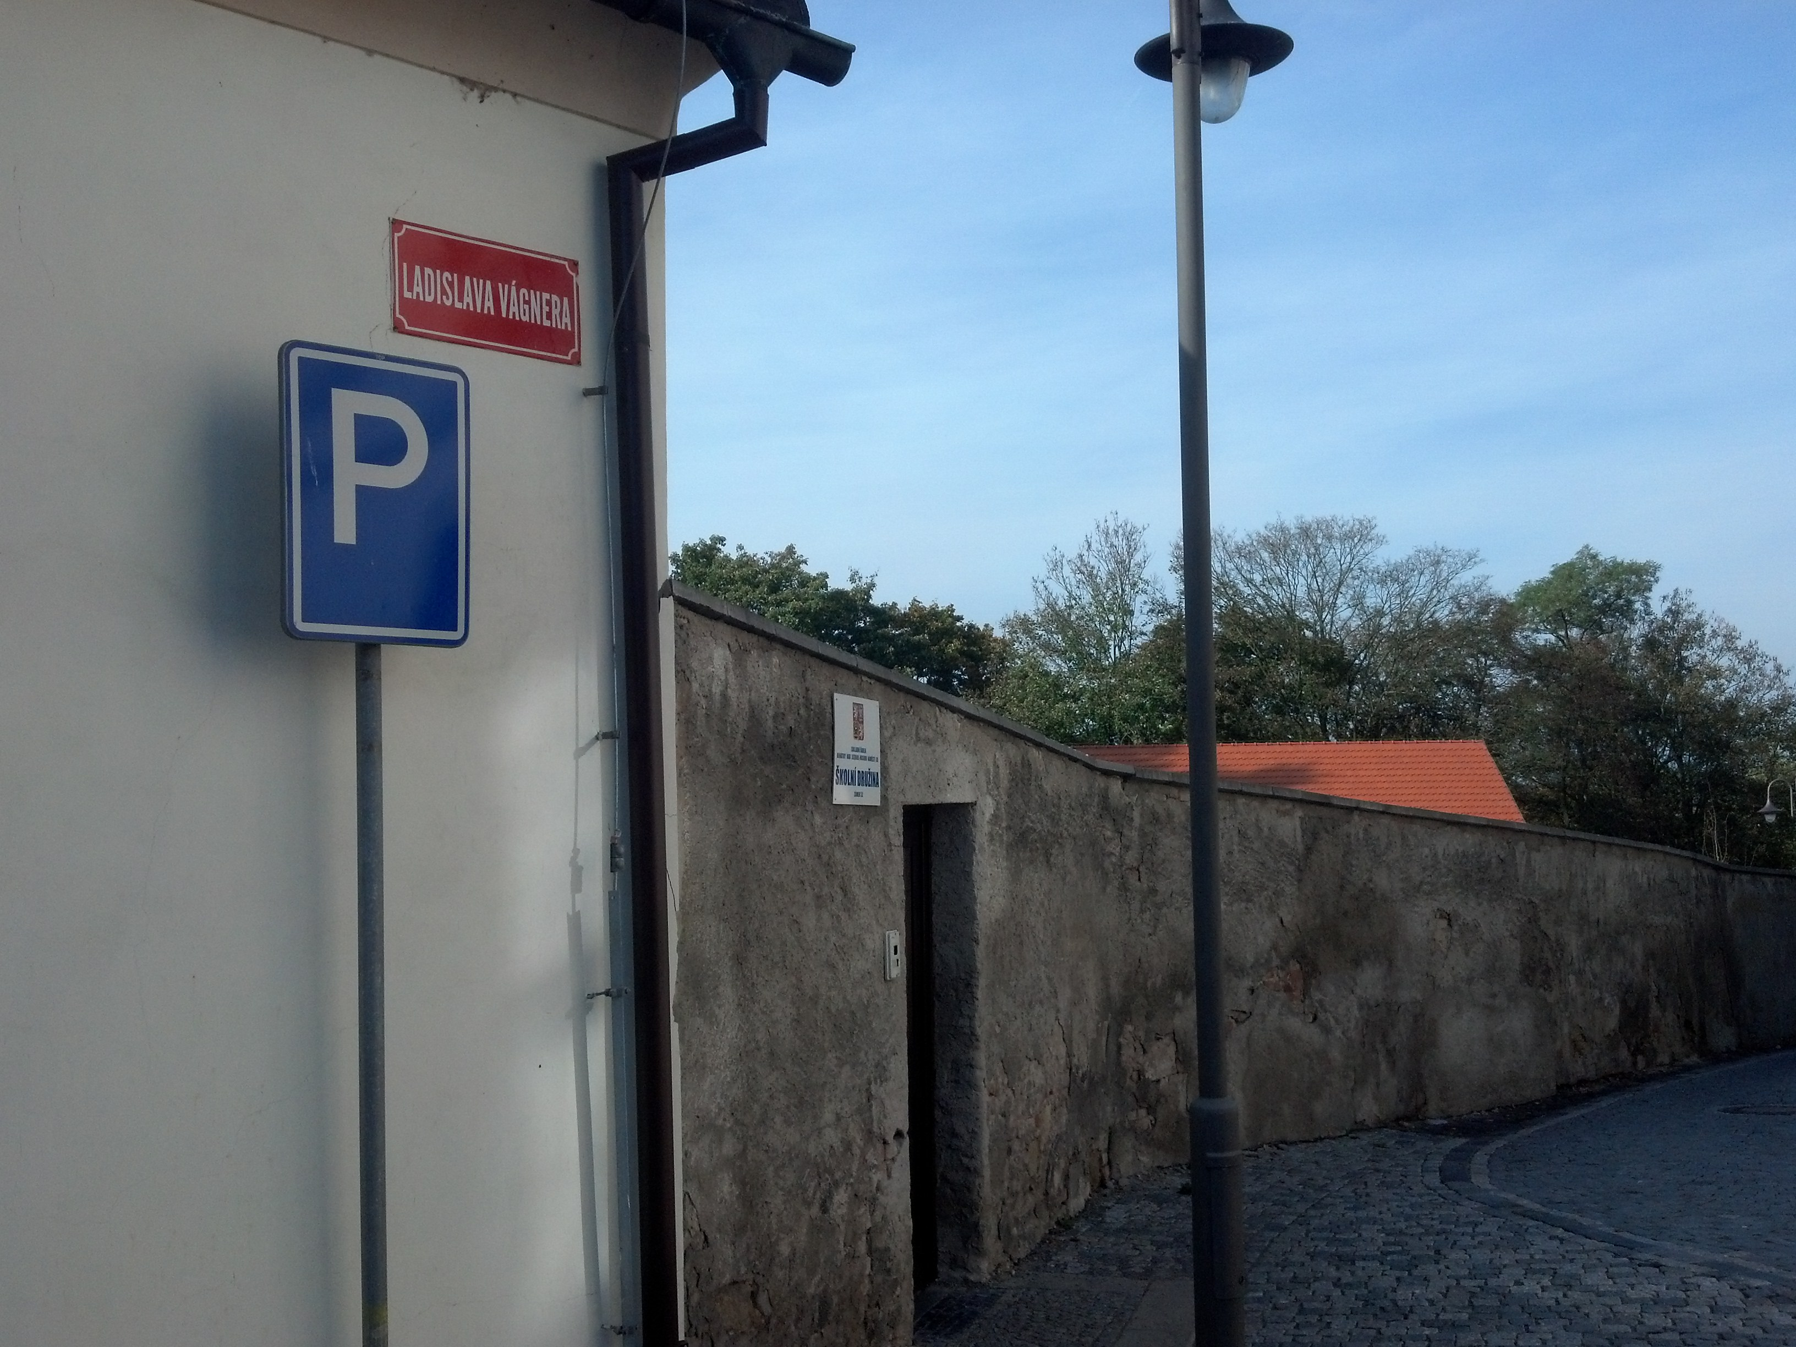 pan Vágner má už i vlastní ulici...
- Test mezních hodnot
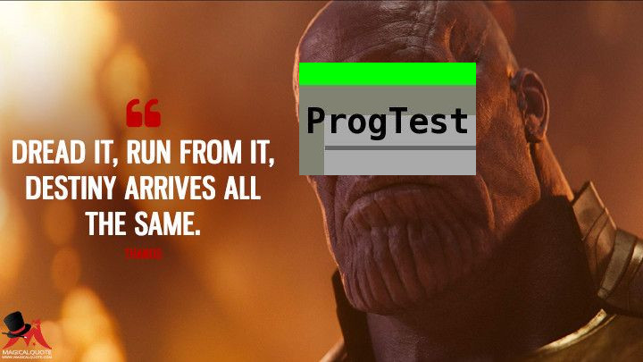Konec se blíží

